Анкета животного без владельца от 16.05.2023г.

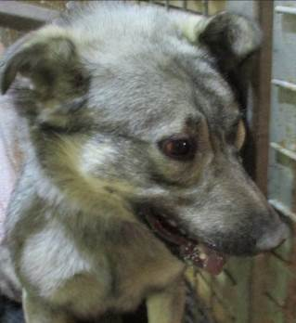 | Дата отлова, место (район, улица, дом) | Красноармейский район, ул. 50 лет Октября
 | Пол животного | Самец – 2063/2023
 | Дата вакцинации | 29.05.2023 г. – Рабикан  31.05.2023 г. – Мультикан-6
 | Дата кастрации/стерилизации | 31.05.2023 г.
 | Дата выпуска, место (район, улица, дом) | 05.06.2023 г. – среда обитания
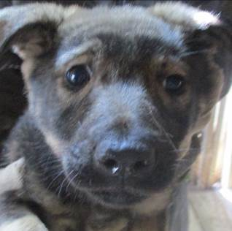 | Дата отлова, место (район, улица, дом) | Красноармейский район, ул. Фадеева
 | Пол животного | Самец – 2074/2023
 | Дата вакцинации | 29.05.2023 г. - Рабикан
 | Дата кастрации/стерилизации | 29.05.2023 г.
 | Дата выпуска, место (район, улица, дом) | 05.06.2023 г. – среда обитания
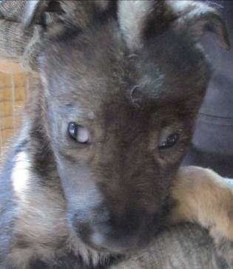 | Дата отлова, место (район, улица, дом) | Красноармейский район, ул. Фадеева
 | Пол животного | Самец – 2075/2023
 | Дата вакцинации | 29.05.2023 г. - Рабикан
 | Дата кастрации/стерилизации | 29.05.2023 г.
 | Дата выпуска, место (район, улица, дом) | 05.06.2023 г. – среда обитания
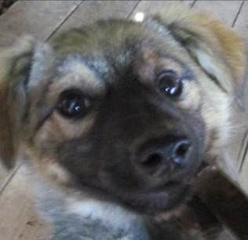 | Дата отлова, место (район, улица, дом) | Красноармейский район, ул. Пестеля
 | Пол животного | Самка – 2065/2023
 | Дата вакцинации | 29.05.2023 г. - Рабикан
 | Дата кастрации/стерилизации | 29.05.2023 г.
 | Дата выпуска, место (район, улица, дом) | 05.06.2023 г. – среда обитания
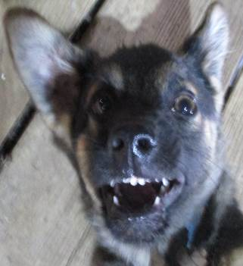 | Дата отлова, место (район, улица, дом) | Красноармейский район, ул. Пестеля
 | Пол животного | Самец – 2064/2023
 | Дата вакцинации | 29.05.2023 г. - Рабикан
 | Дата кастрации/стерилизации | 29.05.2023 г.
 | Дата выпуска, место (район, улица, дом) | 05.06.2023 г. – среда обитания
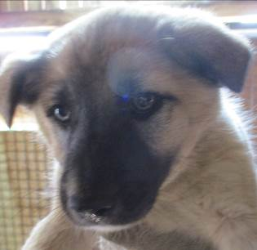 | Дата отлова, место (район, улица, дом) | Красноармейский район, ул. Мачтозаводская
 | Пол животного | Самка – 2072/2023
 | Дата вакцинации | 29.05.2023 г. - Рабикан
 | Дата кастрации/стерилизации | 29.05.2023 г.
 | Дата выпуска, место (район, улица, дом) | 05.06.2023 г. – среда обитания
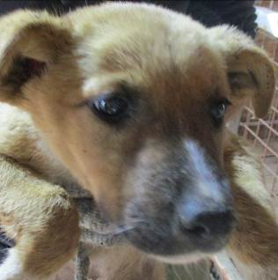 | Дата отлова, место (район, улица, дом) | Красноармейский район, ул. Мачтозаводская
 | Пол животного | Самка – 2073/2023
 | Дата вакцинации | 29.05.2023 г. - Рабикан
 | Дата кастрации/стерилизации | 29.05.2023 г.
 | Дата выпуска, место (район, улица, дом) | 05.06.2023 г. – среда обитания
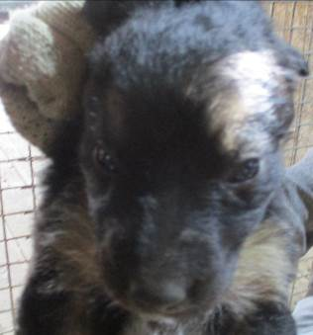 | Дата отлова, место (район, улица, дом) | Красноармейский район, ул. им. Панферова
 | Пол животного | Самка – 2068/2023
 | Дата вакцинации | 29.05.2023 г. - Рабикан
 | Дата кастрации/стерилизации | -
 | Дата выпуска, место (район, улица, дом) | 22.06.2023 г. - падеж
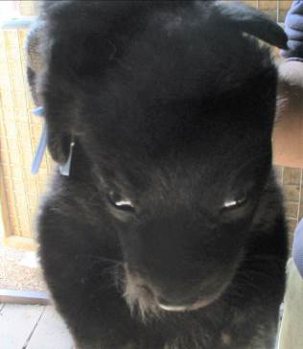 | Дата отлова, место (район, улица, дом) | Красноармейский район, ул. им. Панферова
 | Пол животного | Самец – 2066/2023
 | Дата вакцинации | -
 | Дата кастрации/стерилизации | -
 | Дата выпуска, место (район, улица, дом) | 21.05.2023 г. - договор
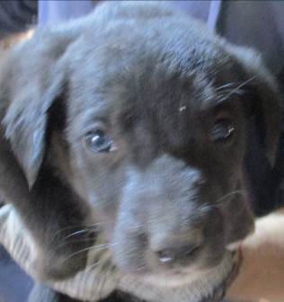 | Дата отлова, место (район, улица, дом) | Красноармейский район, ул. им. Панферова
 | Пол животного | Самец – 2067/2023
 | Дата вакцинации | 29.05.2023 г. - Рабикан
 | Дата кастрации/стерилизации | 29.05.2023 г.
 | Дата выпуска, место (район, улица, дом) | 05.06.2023 г. – среда обитания
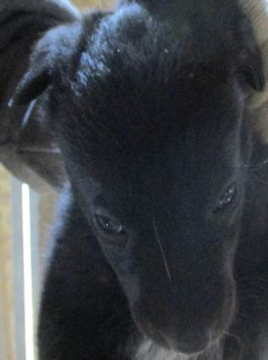 | Дата отлова, место (район, улица, дом) | Красноармейский район, ул. им. Панферова
 | Пол животного | Самец – 2069/2023
 | Дата вакцинации | 29.05.2023 г. - Рабикан
 | Дата кастрации/стерилизации | 29.05.2023 г.
 | Дата выпуска, место (район, улица, дом) | 05.06.2023 г. – среда обитания

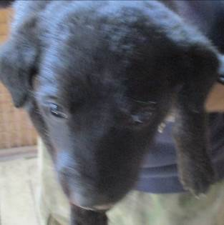 | Дата отлова, место (район, улица, дом) | Красноармейский район, ул. им. Панферова
 | Пол животного | Самец – 2071/2023
 | Дата вакцинации | 29.05.2023 г. - Рабикан
 | Дата кастрации/стерилизации | -
 | Дата выпуска, место (район, улица, дом) | 19.06.2023 г. - падеж
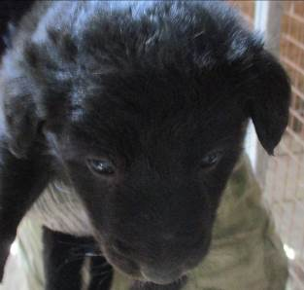 | Дата отлова, место (район, улица, дом) | Красноармейский район, ул. им. Панферова
 | Пол животного | Самка – 2070/2023
 | Дата вакцинации | 29.05.2023 г. - Рабикан
 | Дата кастрации/стерилизации | -
 | Дата выпуска, место (район, улица, дом) | 22.06.2023 г. падеж
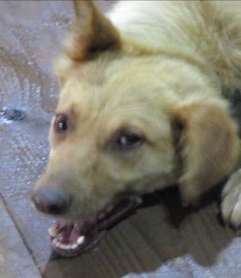 | Дата отлова, место (район, улица, дом) | Красноармейский район, ул. им. Бутлерова
 | Пол животного | Самка – 2038/2023
 | Дата вакцинации | 29.05.2023 г. – Рабикан  31.05.2023 г. – Мультикан-6
 | Дата кастрации/стерилизации | 31.05.2023 г.
 | Дата выпуска, место (район, улица, дом) | 05.06.2023 г. – среда обитания
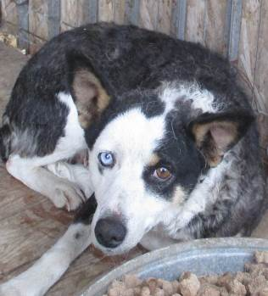 | Дата отлова, место (район, улица, дом) | Красноармейский район, ул. им. Бутлерова
 | Пол животного | Самка – 2062/2023
 | Дата вакцинации | 29.05.2023 г. - Рабикан
 | Дата кастрации/стерилизации | 29.05.2023 г.
 | Дата выпуска, место (район, улица, дом) | 08.06.2023 г. – среда обитания
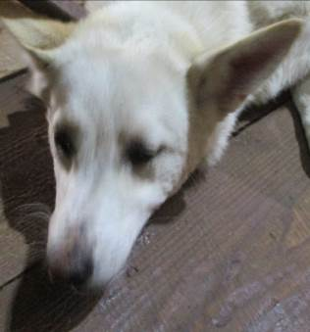 | Дата отлова, место (район, улица, дом) | Красноармейский район, ул. Минская
 | Пол животного | Самец – 2037/2023
 | Дата вакцинации | 29.05.2023 г. – Рабикан  31.05.2023 г. – Мультикан-6
 | Дата кастрации/стерилизации | 31.05.2023 г.
 | Дата выпуска, место (район, улица, дом) | 05.06.2023 г. – среда обитания
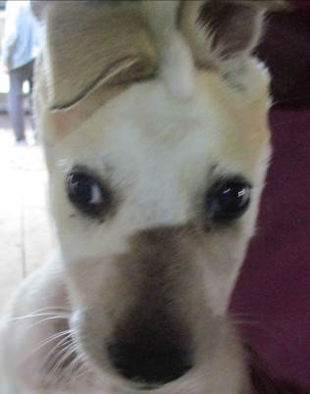 | Дата отлова, место (район, улица, дом) | Красноармейский район, ул. 2-я Штурманская
 | Пол животного | Самка – 2052/2023
 | Дата вакцинации | 29.05.2023 г. - Рабикан
 | Дата кастрации/стерилизации | 29.05.2023 г.
 | Дата выпуска, место (район, улица, дом) | 05.06.2023 г. – среда обитания
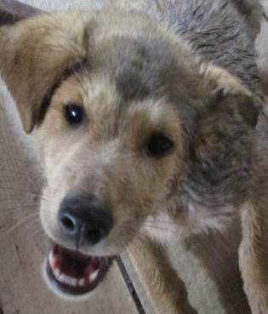 | Дата отлова, место (район, улица, дом) | Красноармейский район, ул. 2-я Штурманская
 | Пол животного | Самец – 2053/2023
 | Дата вакцинации | 29.05.2023 г. - Рабикан
 | Дата кастрации/стерилизации | 29.05.2023 г.
 | Дата выпуска, место (район, улица, дом) | 05.06.2023 г. – среда обитания
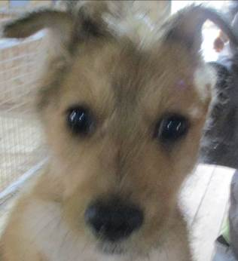 | Дата отлова, место (район, улица, дом) | Красноармейский район, ул. 2-я Штурманская
 | Пол животного | Самец – 2055/2023
 | Дата вакцинации | 29.05.2023 г. - Рабикан
 | Дата кастрации/стерилизации | 29.05.2023 г.
 | Дата выпуска, место (район, улица, дом) | 05.06.2023 г. – среда обитания
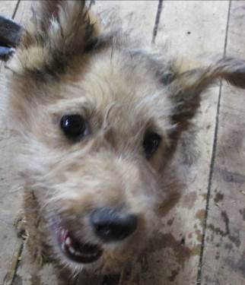 | Дата отлова, место (район, улица, дом) | Красноармейский район, ул. 2-я Штурманская
 | Пол животного | Самец – 2056/2023
 | Дата вакцинации | 29.05.2023 г. - Рабикан
 | Дата кастрации/стерилизации | 29.05.2023 г.
 | Дата выпуска, место (район, улица, дом) | 05.06.2023 г. – среда обитания
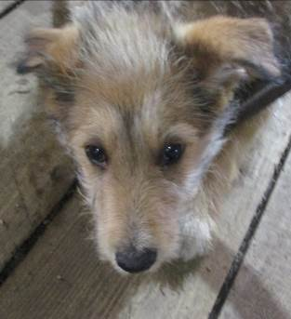 | Дата отлова, место (район, улица, дом) | Красноармейский район, ул. 2-я Штурманская
 | Пол животного | Самец – 2061/2023
 | Дата вакцинации | 29.05.2023 г. - Рабикан
 | Дата кастрации/стерилизации | 29.05.2023 г.
 | Дата выпуска, место (район, улица, дом) | 05.06.2023 г. – среда обитания
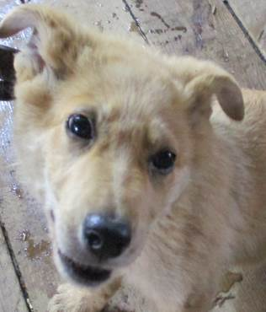 | Дата отлова, место (район, улица, дом) | Красноармейский район, ул. 2-я Штурманская
 | Пол животного | Самец – 2054/2023
 | Дата вакцинации | 29.05.2023 г. - Рабикан
 | Дата кастрации/стерилизации | 29.05.2023 г.
 | Дата выпуска, место (район, улица, дом) | 05.06.2023 г. – среда обитания
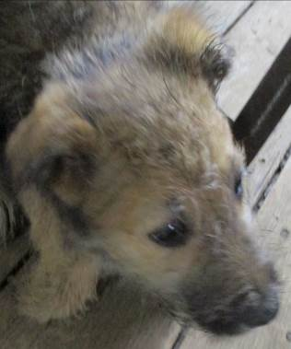 | Дата отлова, место (район, улица, дом) | Красноармейский район, ул. 2-я Штурманская
 | Пол животного | Самка – 2058/2023
 | Дата вакцинации | 29.05.2023 г. - Рабикан
 | Дата кастрации/стерилизации | 29.05.2023 г.
 | Дата выпуска, место (район, улица, дом) | 05.06.2023 г. – среда обитания
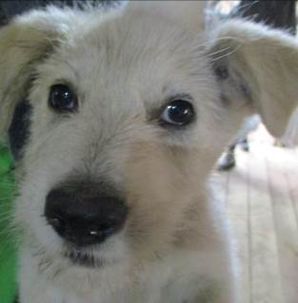 | Дата отлова, место (район, улица, дом) | Красноармейский район, ул. 2-я Штурманская
 | Пол животного | Самец – 2047/2023
 | Дата вакцинации | 29.05.2023 г. - Рабикан
 | Дата кастрации/стерилизации | 29.05.2023 г.
 | Дата выпуска, место (район, улица, дом) | 05.06.2023 г. – среда обитания
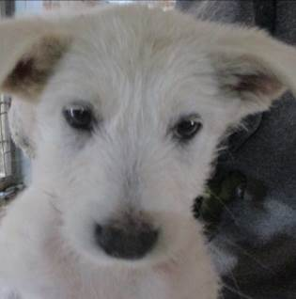 | Дата отлова, место (район, улица, дом) | Красноармейский район, ул. 2-я Штурманская
 | Пол животного | Самец – 2048/2023
 | Дата вакцинации | 29.05.2023 г. - Рабикан
 | Дата кастрации/стерилизации | 26.05.2023 г.
 | Дата выпуска, место (район, улица, дом) | 05.06.2023 г. – среда обитания
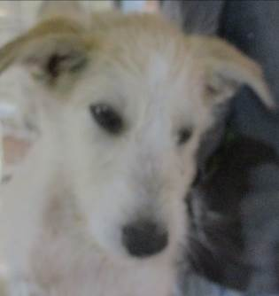 | Дата отлова, место (район, улица, дом) | Красноармейский район, ул. 2-я Штурманская
 | Пол животного | Самец – 2051/2023
 | Дата вакцинации | 23.05.2023 г. – Мультикан-6  29.05.2023 г. - Рабикан
 | Дата кастрации/стерилизации | 23.05.2023 г.
 | Дата выпуска, место (район, улица, дом) | 05.06.2023 г. – среда обитания
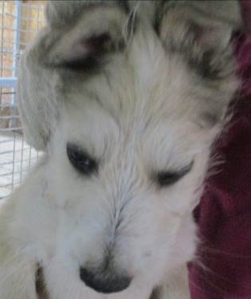 | Дата отлова, место (район, улица, дом) | Красноармейский район, ул. 2-я Штурманская
 | Пол животного | Самец – 2049/2023
 | Дата вакцинации | 29.05.2023 г. - Рабикан
 | Дата кастрации/стерилизации | 29.05.2023 г.
 | Дата выпуска, место (район, улица, дом) | 05.06.2023 г. – среда обитания
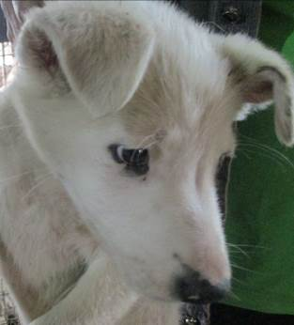 | Дата отлова, место (район, улица, дом) | Красноармейский район, ул. 2-я Штурманская
 | Пол животного | Самец – 2050/2023
 | Дата вакцинации | 29.05.2023 г. - Рабикан
 | Дата кастрации/стерилизации | 29.05.2023 г.
 | Дата выпуска, место (район, улица, дом) | 05.06.2023 г. – среда обитания
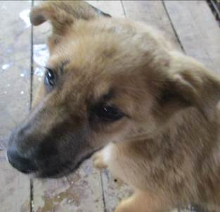 | Дата отлова, место (район, улица, дом) | Красноармейский район, ул. 2-я Штурманская
 | Пол животного | Самец – 2057/2023
 | Дата вакцинации | 23.05.2023 г. – Мультикан-6  29.05.2023 г. - Рабикан
 | Дата кастрации/стерилизации | 23.05.2023 г.
 | Дата выпуска, место (район, улица, дом) | 05.06.2023 г. – среда обитания
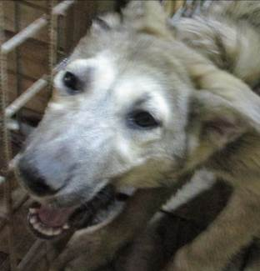 | Дата отлова, место (район, улица, дом) | Красноармейский район, ул. 2-я Штурманская
 | Пол животного | Самка – 2035/2023
 | Дата вакцинации | 29.05.2023 г. – Рабикан  31.05.2023 г. – Мультикан-6
 | Дата кастрации/стерилизации | 31.05.2023 г.
 | Дата выпуска, место (район, улица, дом) | 05.06.2023 г. – среда обитания

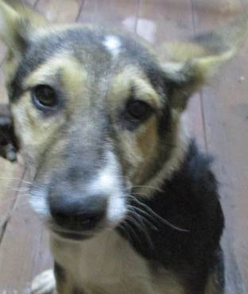 | Дата отлова, место (район, улица, дом) | Красноармейский район, ул. 2-я Штурманская
 | Пол животного | Самец – 2032/2023
 | Дата вакцинации | 29.05.2023 г. – Рабикан  31.05.2023 г. – Мультикан-6
 | Дата кастрации/стерилизации | 31.05.2023 г.
 | Дата выпуска, место (район, улица, дом) | 05.06.2023 г. – среда обитания
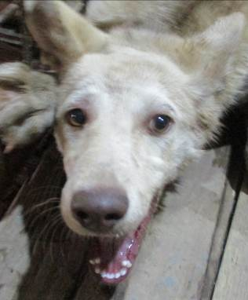 | Дата отлова, место (район, улица, дом) | Красноармейский район, ул. 2-я Штурманская
 | Пол животного | Самка – 2036/2023
 | Дата вакцинации | 29.05.2023 г. – Рабикан  31.05.2023 г. – Мультикан-6
 | Дата кастрации/стерилизации | 31.05.2023 г.
 | Дата выпуска, место (район, улица, дом) | 05.06.2023 г. – среда обитания
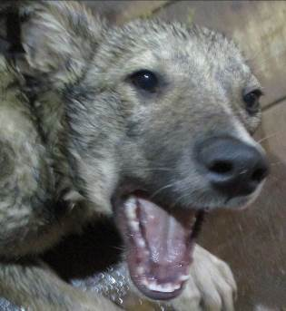 | Дата отлова, место (район, улица, дом) | Красноармейский район, ул. 2-я Штурманская
 | Пол животного | Самец – 2033/2023
 | Дата вакцинации | 29.05.2023 г. – Рабикан  31.05.2023 г. – Мультикан-6
 | Дата кастрации/стерилизации | 31.05.2023 г.
 | Дата выпуска, место (район, улица, дом) | 05.06.2023 г. – среда обитания
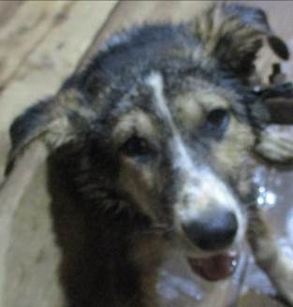 | Дата отлова, место (район, улица, дом) | Красноармейский район, ул. 2-я Штурманская
 | Пол животного | Самец – 2034/2023
 | Дата вакцинации | 29.05.2023 г. – Рабикан  31.05.2023 г. – Мультикан-6
 | Дата кастрации/стерилизации | 31.05.2023 г.
 | Дата выпуска, место (район, улица, дом) | 05.06.2023 г. – среда обитания
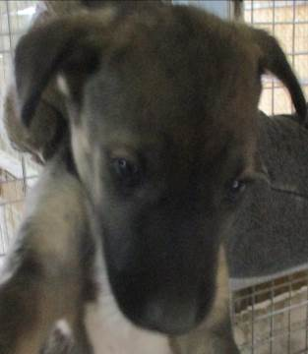 | Дата отлова, место (район, улица, дом) | Красноармейский район, ул. 2-я Штурманская
 | Пол животного | Самец – 2059/2023
 | Дата вакцинации | 29.05.2023 г. - Рабикан
 | Дата кастрации/стерилизации | 29.05.2023 г.
 | Дата выпуска, место (район, улица, дом) | 05.06.2023 г. – среда обитания
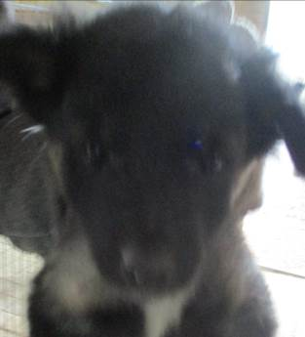 | Дата отлова, место (район, улица, дом) | Красноармейский район, ул. 2-я Штурманская
 | Пол животного | Самка – 2060/2023
 | Дата вакцинации | 29.05.2023 г. - Рабикан
 | Дата кастрации/стерилизации | -
 | Дата выпуска, место (район, улица, дом) | 22.06.2023 г. - падеж
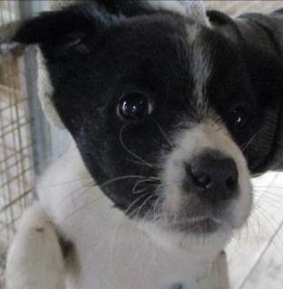 | Дата отлова, место (район, улица, дом) | Ворошиловский район, ул. Автотранспортная
 | Пол животного | Самка – 2041/2023
 | Дата вакцинации | 29.05.2023 г. - Рабикан
 | Дата кастрации/стерилизации | -
 | Дата выпуска, место (район, улица, дом) | 19.06.2023 г. - падеж
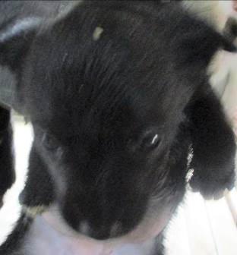 | Дата отлова, место (район, улица, дом) | Ворошиловский район, ул. Автотранспортная
 | Пол животного | Самка – 2042/2023
 | Дата вакцинации | 29.05.2023 г. - Рабикан
 | Дата кастрации/стерилизации | -
 | Дата выпуска, место (район, улица, дом) | 16.06.2023 г. - падеж

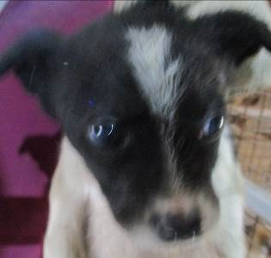 | Дата отлова, место (район, улица, дом) | Ворошиловский район, ул. Автотранспортная
 | Пол животного | Самец – 2039/2023
 | Дата вакцинации | 29.05.2023 г. - Рабикан
 | Дата кастрации/стерилизации | -
 | Дата выпуска, место (район, улица, дом) | 05.07.2023 г. - падеж
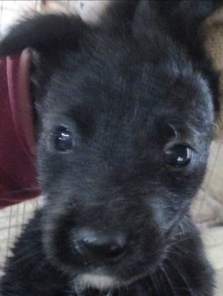 | Дата отлова, место (район, улица, дом) | Ворошиловский район, ул. Автотранспортная
 | Пол животного | Самка – 2046/2023
 | Дата вакцинации | 29.05.2023 г. - Рабикан
 | Дата кастрации/стерилизации | -
 | Дата выпуска, место (район, улица, дом) | 02.07.2023 г. - падеж
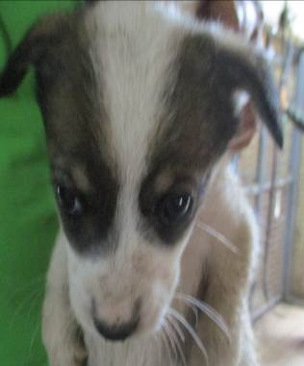 | Дата отлова, место (район, улица, дом) | Ворошиловский район, ул. Автотранспортная
 | Пол животного | Самка – 2043/2023
 | Дата вакцинации | 29.05.2023 г. - Рабикан
 | Дата кастрации/стерилизации | -
 | Дата выпуска, место (район, улица, дом) | 30.06.2023 г. - падеж
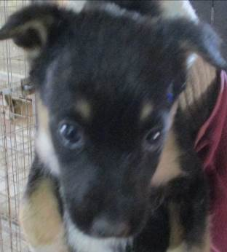 | Дата отлова, место (район, улица, дом) | Ворошиловский район, ул. Автотранспортная
 | Пол животного | Самец – 2040/2023
 | Дата вакцинации | 29.05.2023 г. - Рабикан
 | Дата кастрации/стерилизации | -
 | Дата выпуска, место (район, улица, дом) | 26.06.2023 г. - падеж
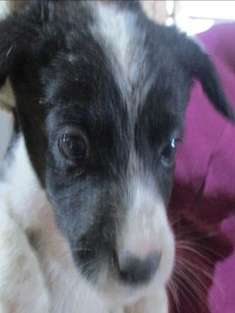 | Дата отлова, место (район, улица, дом) | Ворошиловский район, ул. Автотранспортная
 | Пол животного | Самец – 2045/2023
 | Дата вакцинации | 29.05.2023 г. - Рабикан
 | Дата кастрации/стерилизации | 29.05.2023 г.
 | Дата выпуска, место (район, улица, дом) | 08.06.2023 г. – среда обитания
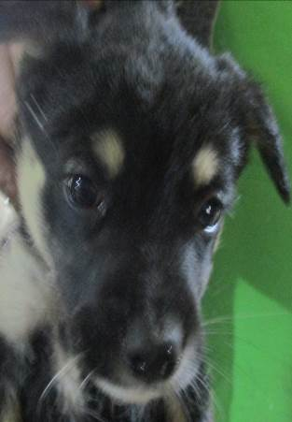 | Дата отлова, место (район, улица, дом) | Ворошиловский район, ул. Автотранспортная
 | Пол животного | Самка – 2044/2023
 | Дата вакцинации | 29.05.2023 г. - Рабикан
 | Дата кастрации/стерилизации | 29.05.2023 г.
 | Дата выпуска, место (район, улица, дом) | 08.06.2023 г. – среда обитания
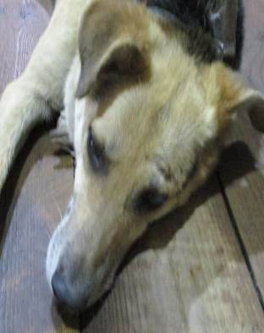 | Дата отлова, место (район, улица, дом) | Центральный район, МК Мамаев Курган
 | Пол животного | Самка – 2031/2023
 | Дата вакцинации | 29.05.2023 г. - Рабикан
 | Дата кастрации/стерилизации | 29.05.2023 г.
 | Дата выпуска, место (район, улица, дом) | 06.06.2023 г. – среда обитания
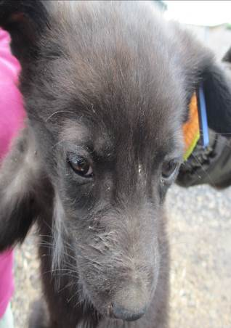 | Дата отлова, место (район, улица, дом) | Центральный район, МК Мамаев Курган
 | Пол животного | Самка – 2024/2023
 | Дата вакцинации | 29.05.2023 г. - Рабикан
 | Дата кастрации/стерилизации | 29.05.2023 г.
 | Дата выпуска, место (район, улица, дом) | 06.06.2023 г. – среда обитания
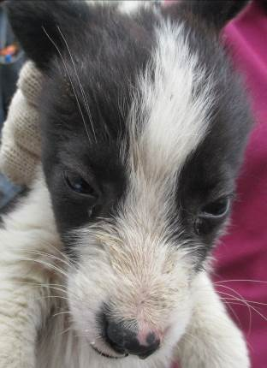 | Дата отлова, место (район, улица, дом) | Центральный район, МК Мамаев Курган
 | Пол животного | Самец – 2025/2023
 | Дата вакцинации | 29.05.2023 г. - Рабикан
 | Дата кастрации/стерилизации | -
 | Дата выпуска, место (район, улица, дом) | 30.06.2023 г. - падеж
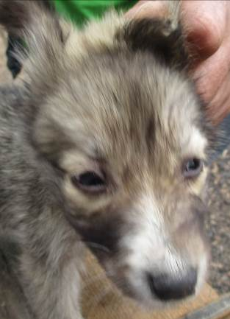 | Дата отлова, место (район, улица, дом) | Центральный район, МК Мамаев Курган
 | Пол животного | Самка – 2026/2023
 | Дата вакцинации | 29.05.2023 г. - Рабикан
 | Дата кастрации/стерилизации | -
 | Дата выпуска, место (район, улица, дом) | 16.06.2023 г. - падеж
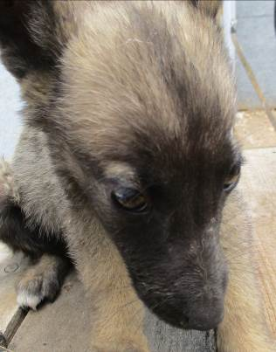 | Дата отлова, место (район, улица, дом) | Центральный район, МК Мамаев Курган
 | Пол животного | Самец – 2027/2023
 | Дата вакцинации | 29.05.2023 г. - Рабикан
 | Дата кастрации/стерилизации | -
 | Дата выпуска, место (район, улица, дом) | 19.06.2023 г. - падеж

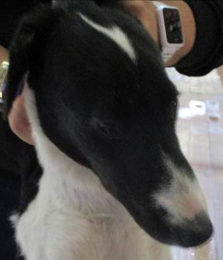 | Дата отлова, место (район, улица, дом) | Дзержинский район, Моторное кладбище
 | Пол животного | Самка – 2030/2023
 | Дата вакцинации | 29.05.2023 г. – Рабикан  31.05.2023 г. – Мультикан-6
 | Дата кастрации/стерилизации | 31.05.2023 г.
 | Дата выпуска, место (район, улица, дом) | 07.06.2023 г. – среда обитания
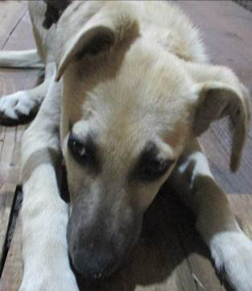 | Дата отлова, место (район, улица, дом) | Дзержинский район, Моторное кладбище
 | Пол животного | Самка – 2028/2023
 | Дата вакцинации | 29.05.2023 г. – Рабикан  31.05.2023 г. – Мультикан-6
 | Дата кастрации/стерилизации | 31.05.2023 г.
 | Дата выпуска, место (район, улица, дом) | 07.06.2023 г. – среда обитания
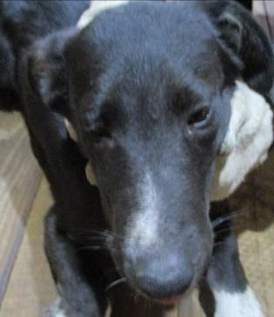 | Дата отлова, место (район, улица, дом) | Дзержинский район, Моторное кладбище
 | Пол животного | Самец – 2029/2023
 | Дата вакцинации | 29.05.2023 г. – Рабикан  31.05.2023 г. – Мультикан-6
 | Дата кастрации/стерилизации | 31.05.2023 г.
 | Дата выпуска, место (район, улица, дом) | 07.06.2023 г. – среда обитания

